Мастер-класс для родителей
«Волшебный мир красок»

Тема: «Знакомство с нетрадиционными техниками рисования и их роль в развитии детей дошкольного возраста»
Цель: Раскрыть значение нетрадиционных техник рисования в работе с дошкольниками для развития воображения, творческого мышления и творческой активности. Познакомить родителей с многообразием техник нестандартного раскрашивания.
Форма проведения: мастер-класс
Участники: воспитатели творческой группы по художественно-эстетическому развитию
Девиз нашей работы: «Для ребёнка, вместе с ребёнком, исходя из возможностей ребёнка».
Подготовительный этап:
• Оформить выставку детских рисунков (фото) в различной технике рисования.
• Выложить материалы, которые используются в нетрадиционном рисовании.
Вступительное слово.
Уважаемые родители! Все мы когда-либо были художниками. Но большинство из нас уже давно забыли о той радости, которую приносило нам рисование.
Рисование – один из самых творческих видов деятельности, имеющий неоценимое значение для всестороннего эстетического, нравственного, трудового и умственного развития ребенка.
Как говорил В. А. Сухомлинский: “Истоки способностей и дарования детей на кончиках пальцев. От пальцев, образно говоря, идут тончайшие нити-ручейки, которые питает источник творческой мысли. Другими словами, чем больше мастерства в детской руке, тем умнее ребёнок”.
Все дети любят рисовать. Каждый ребенок с упоением рисует все, что видит, слышит, ощущает, воображает. Как правило, творческие способности любого человека скрыты, реализуются в малой степени. Создавая условия, можно их «разбудить». Главное – заинтересовать ребенка, сделать процесс обучения простым и увлекательным. И в этом нам может помочь нетрадиционное рисование. Это увлекательная, завораживающая деятельность, которая удивляет и восхищает детей.
Термин «нетрадиционный» подразумевает использование новых материалов, инструментов, новых способов рисования. Существует много техник нетрадиционного рисования, их необычность состоит в том, что они позволяют детям быстро достичь желаемого результата. Например, какому ребенку будет неинтересно рисовать пальчиками, делать рисунок собственной ладонью, ставить на бумаге кляксы и получать забавный рисунок.
В нескольких словах расскажем вам о некоторых популярных среди детей техниках рисования.
Монотипия это один отпечаток. Для его изготовления нужен полиэтилен или бумага в качестве основы для нанесения на них акварельных или гуашевых разводов, затем сверху на рисунок накладывается чистый лист бумаги, аккуратно проглаживается сверху рукой и снимается. Получается отпечаток, который так же, как и кляксография, можно дорисовать.
После высыхания фломастером остается дорисовывать мелкие детали.
Материалы:
краска
кисть
бумага
баночка для воды
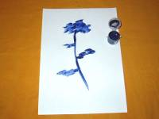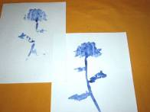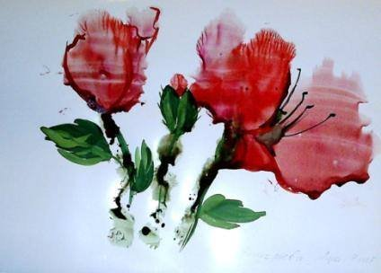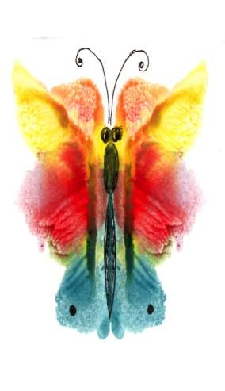

«Оттиск смятой бумагой»
Для рисования потребуется :
бумага или салфетка;
штемпельная подушка или поролон;
краска;
кисточки, карандаши для дополнения сюжета рисунка.

Ребенок прижимает смятую бумагу (салфетку) к штемпельной подушке с краской или поролону с краской и наносит оттиск на бумагу. Чтобы получить другой цвет, меняются и блюдце, и смятая бумага. Недостающие детали дорисовываются.
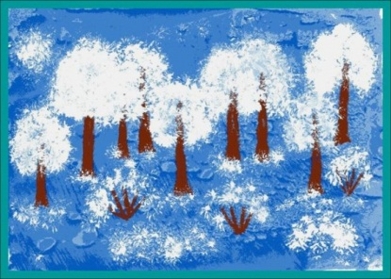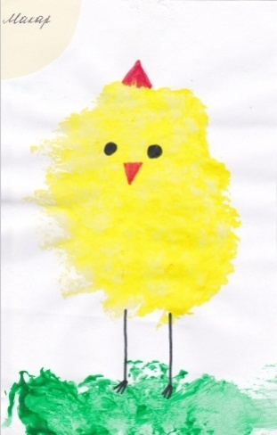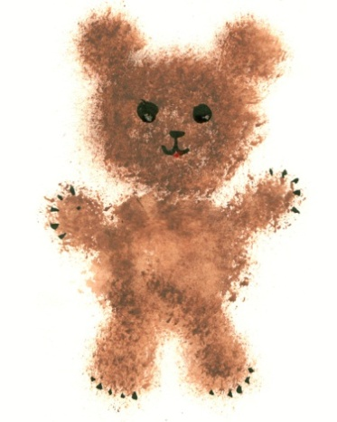

«Отпечатки листьями»
Для выполнения этой работы потребуется :
листья с разных растений;
краски гуашевые.
ребенок покрывает листок дерева красками разных цветов, затем прикладывает его окрашенной стороной к бумаге для получения отпечатка. Каждый раз берется новый листок. Черешки у листьев можно дорисовать кистью
.
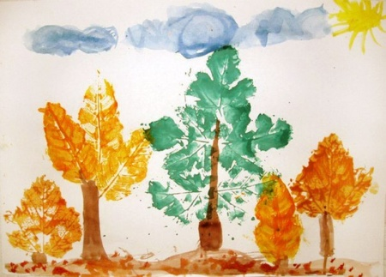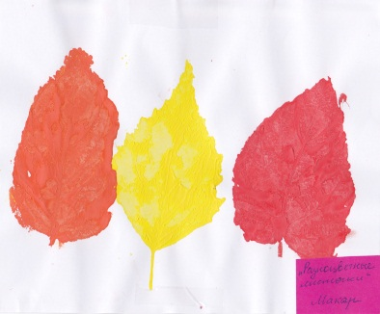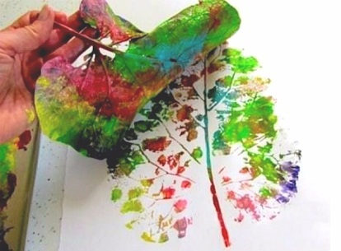

Рисование ладошкой
Ребенок опускает в гуашь ладошку (всю кисть) или окрашивает ее с помощью кисточки и делает отпечаток на бумаге. Рисуют и правой, и левой руками, окрашенными разными цветами. После работы руки вытирают салфеткой, затем гуашь легко смывается.
«Бабочка»
Чтобы крылышки были ровными, ладошки нужно прикладывать симметрично
1. «Зелёной краской рисуем туловище бабочки, слегка расширяющееся книзу».
2. «Делаем усики синего цвета, ставим красные точки на их концах».
3. «Наносим на ладошки жёлтую краску и делаем отпечаток слева и справа внизу, приложив ладони большими пальцами вниз».
4. «Вытираем ручки, наносим краску розового цвета».
5. «Прикладываем ладони слева и справа вверху так, чтобы большие пальцы оказались наверху».
6. «Вытираем ручки и дорисовываем круги-пятна на крыльях бабочки»

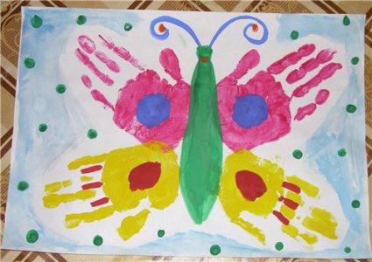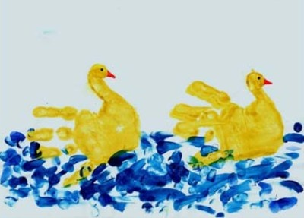

Кляксография обычная
Ребенок зачерпывает гуашь пластиковой ложкой и выливает на бумагу. В результате получаются пятна в произвольном порядке. Затем лист накрывается другим листом и прижимается (можно согнуть лист пополам, на одну половину капнуть тушь, а другой его прикрыть.) Далее верхний лист снимается, изображение рассматривается: определяется, на что оно похоже. Недостающие детали дорисовываются.
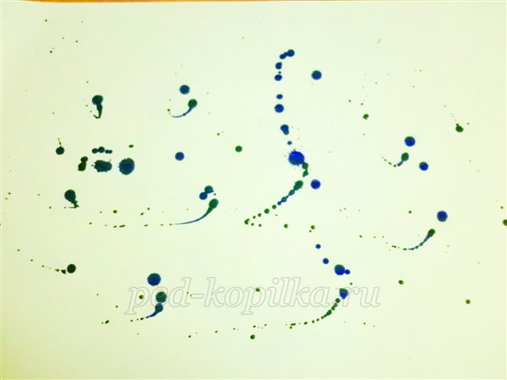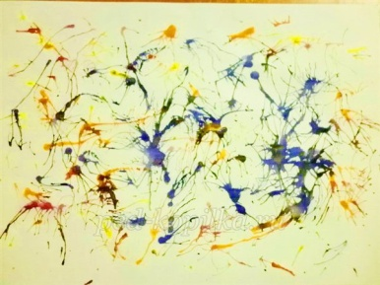

Техника кляксография с трубочкой
Этот метод создания картинок не только раскрывает творческий потенциал детей, но и благотворно действует на их здоровье, так как выдувание краски через трубочку развивает силу лёгких и всю дыхательную систему малышей. Для рисования потребуется нехитрый набор:
жидко разведённые краски (акварель, гуашь или тушь);
пипетка или маленькая ложечка;
трубочка для коктейля;
кисточки, карандаши для дополнения сюжета рисунка.
Суть техники заключается в том, что ребёнок набирает ложечкой или пипеткой краску, капает на лист бумаги, а затем через трубочку раздувает это пятно в разных направлениях, создавая нужные формы. При этом палочка не касается ни капли краски, ни листа бумаги. Если нужно сделать мелкие ответвления, то дуть следует быстро вверх-вниз, вправо-влево в зависимости от направления сюжета.

«Поляна с цветами»
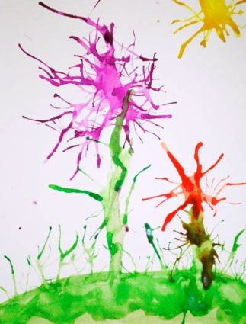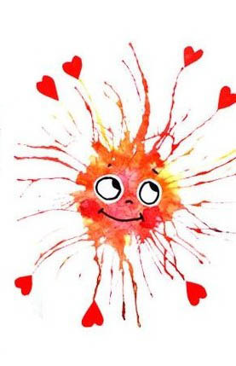

Чем резче дуть на каплю, тем длиннее будут элементы
1. «Капаем зелёную краску и раздуваем стебли цветов на побеги».
2. «Теперь капаем краску для цветов, раздуваем лепестки».
3. «Делаем таким же образом солнце с лучами».
4. «Капаем пару небольших капель для травы на заднем фоне, немного раздуваем капли».
5. «Обмакиваем кисть в зелёную краску и дорисовываем передний план — поляну».
Творческий процесс – настоящее чудо. Наблюдая, как дети раскрывают свои способности и за радостью, которую им доставляет создание таких работ, нам самим становится радостно.
Не каждый ребенок станет художником, однако у каждого есть определенный потенциал художественного развития, и этот потенциал надо раскрывать. Одаренные дети найдут свой путь, а остальные приобретут ценный опыт творческого воплощения собственных замыслов.
Дерзайте, фантазируйте! И к вам придет радость – радость творчества, удивления с вашими детьми.

